
Domov důchodců Dubí
příspěvková organizace Ústeckého kraje

Na Výšině 494 , 417 01 Dubí
Tel. 417 571 102 IČO 63787849 dddubi@dddubi.cz

Výroční zpráva

o činnosti a hospodaření

za rok 2007

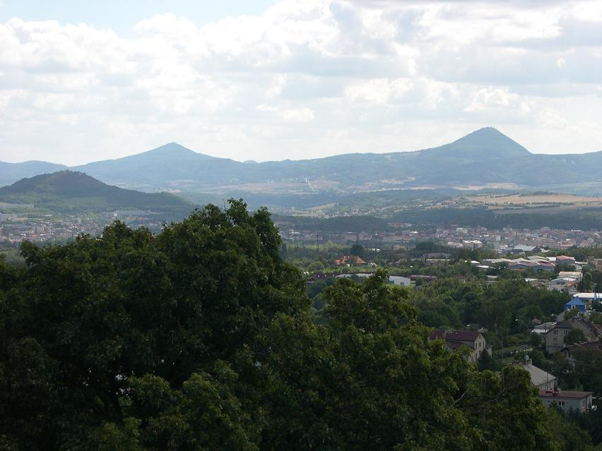

Obsah

- Sídlo organizace
- Vznik a postavení organizace
- Zaměření a činnost organizace
- Stavebně technické uspořádání, služby, outsourcing
- Základní údaje o klientech
- Organizační struktura a zaměstnanci
- Základní personální údaje a vzdělávání zaměstnanců
- Hospodaření organizace
- Finanční plán na rok 2008
- Vedení organizace, kontakty

Přílohy:
- Základní údaje o klientech
  - přehled o počtech klientů
  - složení klientů dle krajů
  - věkové složení klientů
  - zdravotní stav klientů
  - přiznání příspěvku na péči
  - způsob ubytování klientů
    - Základní personální údaje
- členění zaměstnanců podle věku a pohlaví
- členění zaměstnanců podle vzdělání a pohlaví
- složení zaměstnanců dle profesí
- stav zaměstnanců a průměrná mzda
  - Hospodaření organizace
    - přehled nákladů,výnosů, hospodářský výsledek a náklady na jedno lůžko
    - přehled provedených oprav a údržby, zdroje financování
    - přehled veřejných zakázek
    - finanční fondy, sponzorské dary
- Finanční plán na rok 2008

I. Sídlo organizace

Název: Domov důchodců Dubí, příspěvková organizace
Sídlo: Na Výšině 494 a Ruská 130, 417 01 Dubí

IČ: 63787849

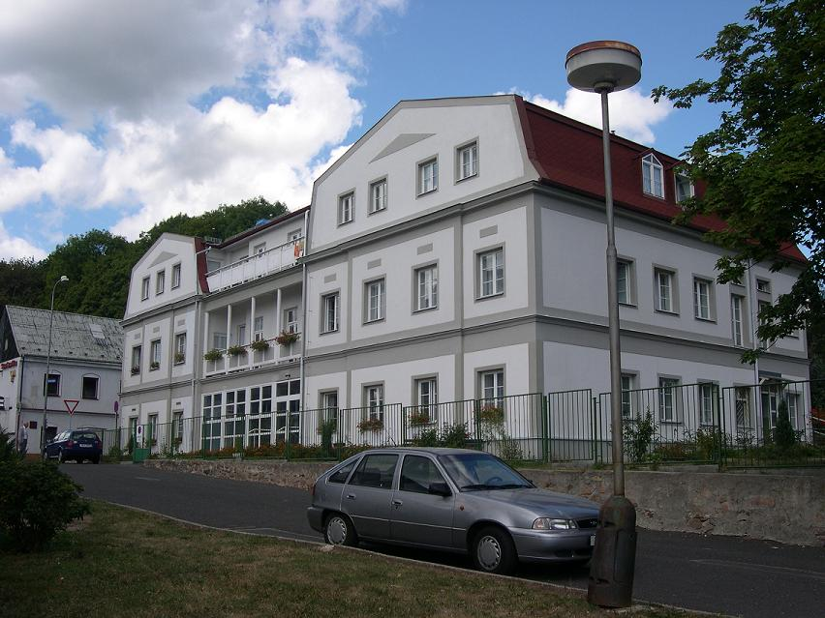

II. Vznik a postavení organizace

Zřízení organizace:

Organizace je zřízena na základě rozhodnutí č, 40/95, Okresního úřadu Teplice, ze dne 4.10.1995 ve znění jejich změn a doplňků (dodatek číslo 1. ze dne 30.4.2001, dodatek číslo 2. ze dne 7.1.2002), usnesení Rady ÚK č. 180/19/2002 ze dne 4.12.2002, ve znění pozdějších předpisů a doplňků.

Zřizovatel:
Název: Ústecký kraj
Sídlo: Velká Hradební 3118/48
Město: Ústí nad Labem
IČ: 70892156
Tel: 475 657 111
Fax: 475 200 245, 475 657 167
E-mail: urad@kr-ustecky.cz
Internetové stránky: www.kr-ustecky.cz

II. Zaměření a činnost organizace

Hlavní poslání organizace

Poskytovat pobytové sociální služby osobám, které dosáhly věku rozhodného pro přiznání starobního důchodu. Prostřednictvím poskytované služby vytvářet laskavé a klidné prostředí, s cílem zkvalitnit uživatelům život a naplnit jejich bio-psychosociálně a spirituální potřeby.
Poskytovat pobytové sociální služby osobám, které ke svému věku a trvalé změně zdravotního stavu potřebují péči nebo pomoc druhé osoby, při zmírňování problémů plynoucích ze stáří, chronické choroby či tělesného postižení a těžké sociální situace.
Poskytovat pobytové sociální služby osobám, které dosáhly důchodového věku a potřebují péči, kterou jim nemůže zajistit rodina, ani pečovatelská služba nebo jiná služba sociální péče. Součástí služby je poskytnutí bydlení v bytě, který pro uživatele představuje domov, je spravován poskytovatelem, je součástí běžné zástavby a uvnitř jeví všechny základní znaky běžného bytu a jeho provozu. Prostřednictvím poskytované služby vytvářet pro uživatele laskavé a klidné prostředí, ve kterém poskytuje sociální péči s cílem zkvalitnit uživatelům život a naplnit jejich biopsychosociálně a spirituální potřeby.
Cíle činnosti
Cílem je
- směřovat veškerou činnost k uspokojování potřeb a očekávání uživatelů, kteří by se v domově měli cítit jako „doma“
- pomáhat vést uživatelům plný, nezávislý a aktivní život
- posilovat dobré zdraví a pohodu uživatelů, předcházet nemocem a nesoběstačnosti či ji zmírňovat
- poskytovat celkovou péči, do které je uživatel aktivně zapojen a je přiměřená jeho potřebám
- zabezpečovat uživatelům pocit jistoty a bezpečí
- pečovat o zdraví a osobní hygienu
- poskytovat pestrou nabídku aktivit na využití volního času
- vytvářet příjemné a inspirující prostředí
- poskytovat na přechodnou dobu ošetřovatelskou a rehabilitační péči uživatelům, kteří ji potřebují
- vytvořit pro uživatele příjemné a klidné prostředí, kde se budou cítit vítáni a respektováni, kde budou zachována jejich práva, důstojnost a vůle,
- naplnit fyzické, psychické, emocionální, společenské i duchovní potřeby uživatelů podporou soběstačnosti a vhodnou rehabilitací a aktivizací pomoci uživatelům strávit zbytek života co nejkvalitněji a nejaktivněji,
- poskytnout uživatelům podporu a pomoc při finančních a administrativních úkonech,
- vyřizování úředních záležitostí, sociálních dávek, zařizování kompenzačních pomůcek,
- poskytnout uživatelům odbornou a efektivní obslužnou, ošetřovatelskou a sociální péči, dále zájmovou a kulturní činnost a v případě potřeby zabezpečit odbornou zdravotní péči,
spolupracovat s uživateli a jejich rodinnými příslušníky a začlenit je do péče o klienty

Cílové skupiny uživatel

Osoby, které dosáhly věku rozhodného pro přiznání starobního důchodu a které z důvodu věku a snížené soběstačnosti:
- vyžadují převážnou ošetřovatelskou péči a pravidelnou pomoc při všech životních úkonech
- vyžadují částečnou pomoc
Osoby, které dosáhly věku rozhodného pro přiznání starobního důchodu a které v důsledku stáří, chronické choroby a chronického duševního onemocnění potřebují soustavnou obslužnost a ošetřovatelskou péči
Osoby, které dosáhly věku rozhodného pro přiznání starobního důchodu a jejichž celkový zdravotní stav je takový, že nepotřebují soustavnou péči
Osoby, jejichž zdravotní stav a věk umožňuje vést poměrně samostatný život ve vhodných podmínkách

Předmět činnosti organizace

Předmětem činnosti organizace je poskytování sociálních služeb, jejichž rozsah je vymezen v rozhodnutí o registraci poskytovatele sociálních služeb dle zákona č. 108/2006 sb., o sociálních službách, v platném znění.
Provádění dalších činností v sociálních službách:
- výkon ekonomické, provozní, technické, investiční a administrativní činnosti v rozsahu potřebném pro naplnění svého hlavního účelu a předmětu činnosti.

Poskytované služby

Na základě rozhodnutí Krajského úřadu Ústeckého kraje, odbor sociálních věcí a zdravotnictví čj. 2265/SZ/2007, Domov důchodců, příspěvková organizace poskytuje tyto sociální služby:

- Domov pro seniory
- Domov se zvláštním režimem

IV. Stavebně technické uspořádání, služby, outsourcing

Domov důchodců Dubí, Na Výšině leží uprostřed přírody nad městem Dubí, vzdáleném od okresního města Teplice 5 km, od města Krupky 13 km, druhým směrem od města Osek 11 km, třetím směrem od nedalekého hraničního přechodu Cínovec vzdáleného 10 km. Objekt panelového domu o 4 NP, s dokončením výstavby v roce 1974. Budovy v dobrém technickém stavu, prochází nepřetržitě dílčími rekonstrukcemi a úpravami. K organizaci patří samostatný objekt v Ruské ulici pensijního typu. Objekty mají jednolůžkové, dvoulůžkové a čtyřlůžkové pokoje. Sociální zařízení je jak součástí bytové jednotky, tak společné na patře. V každém pokoji je minimálně tekoucí teplá a studená voda, balkon pro příjemné posezení.

Okolo objektu Na Výšině je velký lesopark pro bezpečné procházky. Objekt v Ruské ulici, ač je u silnice l. třídy je umístěn v zahradě. Objekty nejsou závislé n a dálkové vytápění,mají vlastní kotelny, které jsou po rekonstrukci vybaveny plynovými kotli typu Dukla. Kuchyně s dostatečným technickým i kapacitním vybavením. Zpracováváno denně přes tisíc jídel včetně diet.

Máme též vlastní prádelnu a úpravu oděvů, plně v souladu s hygienickými a technickými normami. Poskytujeme obyvatelům bydlení, stravování, úklid, praní a ostatní služby s pobytem spojené. Jsou poskytovány služby docházejících ošetřujících lékařů obvodních, psychiatra, psychiatra, psychologa, stomatologa, urologa a dle ordinace lékařů prováděna rehabilitace a fyzioterapie.

V oblasti sociální péče je sociálními pracovnicemi poskytována komplexní péče při vyřizování všech potřebných úkonů spojených s pobytem klientů a to od nástupu po skončení pobytu v domově.

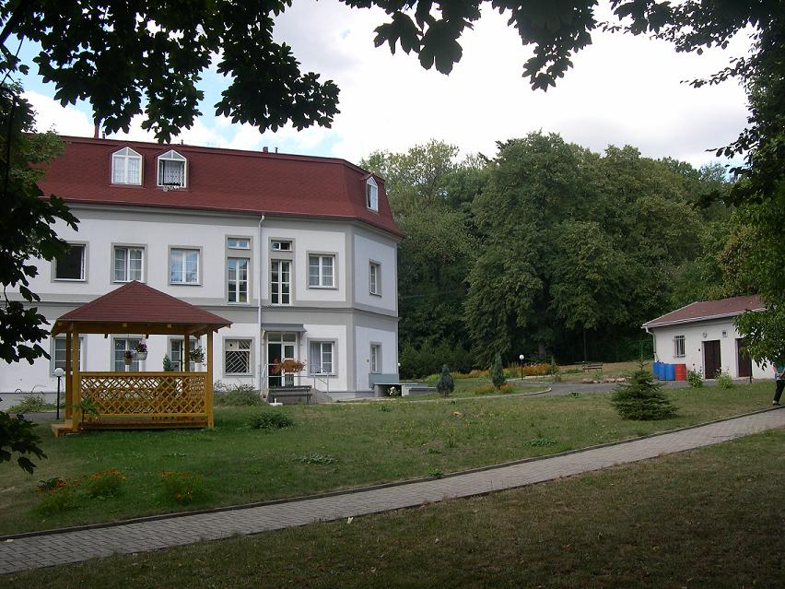

Organizace využívala odborných externích služeb firem:

Pohas - ve věci zabezpečení úkonů na úseku PO, BOZP, včetně revizí, školení kontrol
Jan Port – servis a kontroly hořáků
Linet – dodání nábytku
Pedersen Marius – likvidace nebezpečného odpady
OTIS- servis výtahů
Pavel Valter – opravy gastronádob
Řempo Holoubek – ochranné pomůcky
SEP – opravy konvektomatů, kotlů
Technické služby Dubí – odpady, udržování komunikace
Prošek – údržba dat, a Počítačů
TRÉD, s.r.o. – deratizace

V. Základní údaje o klientech

Domov důchodců má celkovou kapacitu 343 klientů v roce 2007 byla kapacita k 31.12.2007 obsazena 298 klienty v průměrném věku 79,7 let, věk našich klientů se zvyšuje, převládají jednoznačně ženy a stoupá množství klientů s náročnou ošetřovatelskou péčí ať imobilních či s psychickými poruchami až po Alzheimerovo onemocnění.

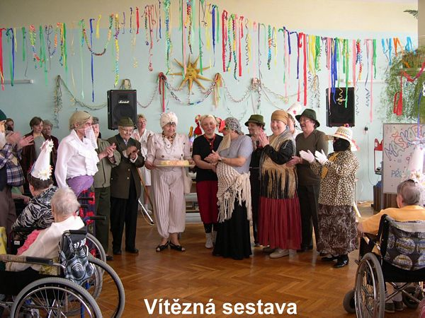

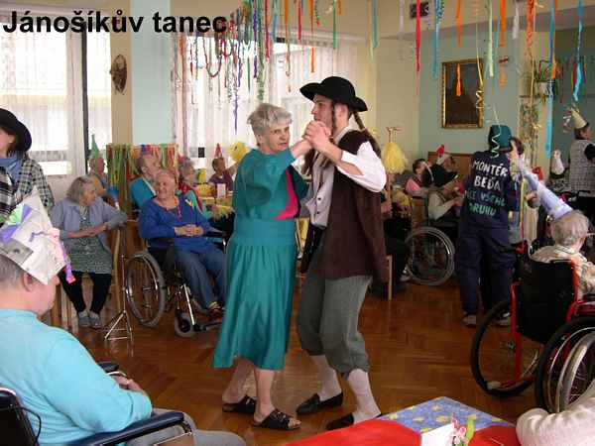

VI. Organizační struktura

Vystupování statutárního orgánu

- Za organizaci vystupuje a jedná její statutární orgán-ředitel.
- Ředitel jedná jménem organizace samostatně. Je odpovědný Radě Ústeckého kraje.
- Podepisování za organizaci se děje tak, že k vytištěnému nebo napsanému názvu organizace (lze nahradit razítkem), jménu a funkci připojí ředitel svůj podpis.
- Ředitele je oprávněn zastupovat provozní ekonom domova důchodců a to v plném rozsahu.

Organizační členění

Z hlediska odborného provozu je organizace členěna na samostatné úseky bez právní subjektivity v jejichž čele stojí jmenovaný, plně odpovědný vedoucí daného úseku. Jedná se o tyto úseky:
- provozně - ekonomický
- komplexní péče
- zájmové a rehabilitační činnosti

přímo řediteli jsou pak podřízeni:
- - personální a mzdové záležitosti
- - sociální péče

Řízení organizace

Domov důchodců je příspěvkovou organizací v jejímž čele stojí ředitel organizace, který je statutárním orgánem oprávněným jednat jeho jménem ve všech záležitostech spojených s organizací a provozem celého domova.V souladu s organizačním členěním na jednotlivých úsecích tyto plní veškeré úkoly s provozem domova spojené:

provozně – ekonomický úsek
Řídí vedoucí provozně - ekonomického úseku, je podřízen řediteli organizace, kterého
také zastupuje.Řídí a je zodpovědný za jednotlivá oddělení provozního úseku, tj.: účtárnu, stravování, praní, prádla, údržbu, dopravu, provoz vrátnice. Organizuje a zodpovídá za provoz domova, zásobování, stravování a vybavení domova, veškeré administrativní a finanční úkony spojené s pobytem klientů, vydávání vnitřních předpisů, dopravu služebními vozidly, hotovostní pokladnu domova, BOZP, OOPP, revize, výkazy, evidence, včetně návrhů na opatření dle platných předpisů, vytváří a předkládá plány služeb, vyřizuje stížnosti, provádí kontrolní činnost. Organizuje a zodpovídá za vyrovnané hospodaření organizace, majetek organizace, hospodaří s finančními prostředky organizace, peněžními fondy, zpracovává finanční
plány, předkládá návrhy na opatření potřebná k realizaci rozpočtové kázně, řídí účetní, provádí kontrolní činnost. Vede a řídí archivní službu v rámci DD, vede písemnou agendu DD.

úsek komplexní péče
Řídí vedoucí úseku komplexní péče. Je podřízena řediteli organizace, řídí, zodpovídá, organizuje a kontroluje personál v přímé pečovatelské obslužné péči a úklidu, včetně zabezpečení odborné zdravotní služby dle pokynů lékaře. Sestavuje plány služeb, podklady pro výkaznictví v dané oblasti, navrhuje opatření ke zlepšení služeb, vyřizuje stížnosti na svém úseku, je v kontaktu s pojišťovnami a dodavateli pomůcek a zdravotnických potřeb, zajišťuje revize a opravy zdravotnických pomůcek, zodpovídá za evidenci a bezpečné uložení opiátů, provádí kontrolní činnosti. Zodpovídá za studenty na školní praxi, kterou vykonávají v naší organizaci.

úsek zájmové a rehabilitační činnosti
Řídí vedoucí úseku zájmové a rehabilitační činnosti. Je podřízen řediteli organizace, řídí pracovníky odd. fyzioterapie, ergoterapie, rehabilitace. Sestavuje individuální plány uživatelů, plány rehabilitačních úkonů, organizuje veškerou zájmovou činnost, kulturní a sportovní aktivity, návštěvy, výlety, exkurze. Zodpovídá za studenty na školní praxi, kterou vykonávají v naší organizaci. Navrhuje opatření ke zkvalitnění služeb v této oblasti. Provádí kontrolní činnost.

-- personální a mzdové záležitosti
V plném rozsahu zabezpečuje personální oblast u DD. Zpracovává potřebné podklady pro uzavírání pracovních smluv nebo dohod o pracích konaných mimo pracovní poměr.
Vede personální agendu a předkládá návrhy ke zkvalitňování kvalifikace pracovníků
DD. V součinnosti s pracovními úřady, vzdělávacími organizacemi, ostatními
organizacemi a podniky, v součinnosti s vedoucími jednotlivých úseků zabezpečuje
kvalifikované pracovníky pro potřebu DD. Vedení mzdové agendy, zabezpečení
zpracování mezd, zabezpečení důchodové agendy, výplaty mezd.

-- sociální péče
Řídí a organizuje sociální péči u DD, metodicky a odborně vede ostatní zaměstnance
v otázkách sociální péče. Vede centrální agendu o klientech a řídí tak jejich pobyt v DD .
Organizuje v součinnosti se zdravotnickým personálem příjem klientů do DD včetně
depistáží. Je v kontaktu s opatrovnickým soudem, opatrovníky, právními zástupci,
sociálními odbory obcí a se všemi nadřízenými složkami. Zabezpečuje pro klienty DD v
součinnosti s ostatními pracovníky a dalšími orgány, sociální a právní poradenství a
rovněž tak zabezpečuje právní a sociální pomoc uživatelům DD. V součinnosti
s provozně ekonomickým oddělením zabezpečuje podklady pro stanovení úhrad za
poskytované sociální služby a připravuje k podpisu Smlouvy o poskytování sociální
péče.. Sociální pracovnice - samostatně zajišťují sociální agendu. Poskytují sociální
pomoc, vypracovávají písemné údaje a účastní se jednání v zájmu obyvatel. Zajišťují
osobní agendu obyvatel, úhrady, a výplatu kapesného.

Každý vedoucí pracovník organizace, který řídí přímo nebo metodicky kolektiv podřízených zaměstnanců, má kromě všeobecně platných povinnosti a práv, v souladu s všeobecně platnými právními předpisy ještě další práva a povinnosti, vyplývající z vnitřních předpisů organizace a pokynů nadřízeného.

VII. Základní personální údaje a vzdělávání zaměstnanců
Zaměstnancům jsou vytvořeny podmínky pro zvyšování jejich kvalifikace v souladu s potřebami zaměstnavatele, včetně individuálního studia.
Všeobecné sestry absolvují školení k získání potřebných kreditních bodů a uchování plné kvalifikace. Zaměstnanci jsou vysíláni na krátkodobé i delší rekvalifikační kurzy a školení.
Dále viz příloha č. 2.

VIII. Hospodaření organizace

Organizace hospodaří dle schváleného finančního plánu v souladu se zákonem č. 250/00 Sb., o rozpočtových pravidlech územních rozpočtů, dle pokynů a vnitřních nařízení zřizovatele s dotací zřizovatele na provoz organizace, s tržbami za poskytnuté služby, se sponzorskými dary a výnosy z doplňkové činnosti, viz příloha č.3

IX. Finanční plán na rok 2008

Finanční plán na rok 2008 byl předložen s navýšenými položkami, zvláště u spotřeby materiálu, zde je počítáno s navýšením cen potravin, které díky zvyšování cen vstupů zákonitě porostou. Je třeba pokračovat v základních technických úpravách na objektech a výměně nábytku v pokojích klientů. Původní vybavení pochází z doby založení domova tj. před 30ti lety. Dle pokynů technika bezpečnosti práce a kontrol OHES je nutné soustředit se na pravidelné obměny ochranných pomůcek zaměstnanců.

Došlo k nárůstu cen plynu, el.energie, vody a to dost výrazně, což nelze z naší strany nijak ovlivnit, stejně tak při zvýšení mez a s tím spojených povinných odvodů.
Viz příloha č.4.

X. Vedení organizace, kontakty

Ředitel/ka : Ing. Karel Prokop
Zástupce ředitele: Alena Hájková
Vrchní sestra: Alena Hájková
Vedoucí kuchař: Němec Miroslav
Ekonomka: neobsazeno

poštovní adresa: Na Výšině 494, 417 01 Dubí

e-mail: dddubi@dddubi.cz
webové stránky: www.dddubi.cz

Telefon: 417 571 102, 417 571 067
Fax: 417 571 993

Příloha č. 1

Základní údaje o klientech

Přehled o počtech klientů k 31.12.2007
 | Počet celkem | Muži | Ženy
Kapacita zařízení k 31.12.07 | 343 | - | -
Počet klientů (obložnost)k 1.1.2007 | 327 | 113 | 214
Přijato v r. 2007 | 68 | 21 | 47
Ukončen pobyt v r. 2007 | 76 | 27 | 49
Přemístěno do jiného zařízení v r. 2007 | 21 | 9 | 12
Počet klientů (obložnost) k 31.12.2007 | 298 | 98 | 200
Z toho pobyt celoroční | 298 | 98 | 200

Složení klientů dle krajů k 31.12.2007
 | Počet celkem | Muži | Ženy
Ústecký kraj | 271 | 90 | 181
Liberecký kraj | 2 |  | 2
Plzeňský kraj
Jihočeský kraj
Jihomoravský kraj
Karlovarský kraj
Kraj Vysočina | 1 | 1 | 0
Pardubický kraj | 1 |  | 1
Královehradecký kraj | 1 |  | 1
Středočeský kraj | 3 |  | 3
Olomoucký kraj
Moravskoslezský kraj | 1 |  | 1
Hlavní měst Praha | 18 | 7 | 11
Slovenská republika
země EU

Věkové složení klientů
 | 2005 |  |  |  | 2006 |  |  | 2007
 | Celkem | Muži |  | Ženy | Celkem | Muži | Ženy | Celkem | Muži | Ženy
do 1 roku
1 - 7 let
7 - 10 let
11 - 15 let
16 - 18 let
19 - 26 let
27 - 64 let | 53 | 37 | 16 |  | 52 | 26 | 26 | 46 | 25 | 21
65 - 80 let | 274 | 174 | 200 |  | 275 | 87 | 188 | 252 | 73 | 179
nad 80 let
Průměrný věk | 78,1 | 72,1 | 81,2 |  | 77,4 | 72,5 | 80 | 79,7 | 74,3 | 82,4
Nezpůsobilí k právním úkonům | 19 | 14 | 5 |  | 18 | 14 | 4 | 21 | 14 | 7

Zdravotní stav klientů
 | 2005 |  |  | 2006 |  |  | 2007
 | Celkem | Muži | Ženy | Celkem | Muži | Ženy | Celkem | Muži | Ženy
mobilní | 123 | 49 | 74 | 116 | 48 | 68 | 120 | 42 | 78
částečně mobilní | 118 | 50 | 68 | 114 | 37 | 77 | 103 | 32 | 71
imobilní | 37 | 8 | 29 | 72 | 12 | 60 | 65 | 15 | 50

Přiznání příspěvku na péči k 31.12.2007
 | Počet klientů | Muži | Ženy
stupeň I. | 88 | 30 | 58
stupeň II. | 70 | 17 | 53
stupeň III. | 23 | 3 | 20
stupeň IV. | 11 | 0 | 11

Způsob ubytování klientů k 31.12.2007
Počet lůžek | 1 | 2 | 3 | 4 | 5 | 6 | 7 a více
Počet pokojů | 3 | 136 | 0 | 17 | 0 | 0 | 0

Příloha č. 2

Základní personální údaje

Členění zaměstnanců podle věku a pohlaví – stav k 31.12.2007
Věk | Muži | Ženy | Celkem | %
do 20 let | - | 4 | 4 | -
21 - 30 let | 1 | 17 | 18 | 2,94
31 - 40 let | 2 | 33 | 35 | 13,23
41 - 50 let | 4 | 35 | 39 | 25,73
51 - 60 let | 7 | 33 | 40 | 28,68
61 let a více | 0 | 0 | 0 | 29,4
celkem | 14 | 122 | 136 | 100
% | 10,29 | 89,71 | 100 | X

Členění zaměstnanců podle vzdělání a pohlaví – stav k 31.12.2007
Vzdělání dosažené | muži | ženy | celkem | %
základní | 1 | 23 | 24 | 17,65
vyučen | 10 | 47 | 57 | 41,9
střední odborné | 0 | 1 | 1 | 0,74
úplné střední | 0 | 2 | 2 | 1,47
úplné střední odborné | 1 | 45 | 46 | 33,82
vyšší odborné | 1 | 4 | 5 | 3,67
vysokoškolské | 1 | 0 | 1 | 0,73
celkem | 14 | 122 | 136 | 100

( přizpůsobte podmínkám zařízení)

Složení zaměstnanců dle profesí k 31.12. 2007
Složení zaměstnanců | 2005 | 2006 | 2007
THP | 6 | 4 | 7
SZP | 26 | 22 | 18
NZP | 46 | 46
PSP |  |  | 61
Vychovatelé | 0 | 0 | 0
Sociální pracovníci | 7 | 12 | 7
Stravovací provoz | 12 | 13 | 15
Prádelna | 7 | 7 | 6
Údržba | 7 | 5 | 4
Úklid | 14 | 14 | 14
Vrátnice | 4 | 5 | 0
Prodavačka kantýny | 2 | 2 | 0
Fyzioterapeutka, ergoterapeutka | 0 | 0 | 4

Stav zaměstnanců a průměrná mzda
 | 2005 | 2006 | 2007
Průměrný přepočtený evidenční stav zaměst. | 132 | 130 | 132,2
Průměrná mzda na 1 zaměst. v Kč | 13 341 | 14 776 | 14 934
Mzdové náklady v tis.Kč | 20 650 | 23 050,8 | 23 691,9

Příloha č. 3

Hospodaření organizace

Přehled nákladů ( v tis.Kč )
č.ú. vybrané položky | 2005 |  | 2006 |  | 2007
č.ú. vybrané položky | Hlavní  činnost | Doplňková  činnost | Hlavní činnost | Doplňková  činnost | Hlavní činnost | Doplňková činnost
501 Materiál | 10 713 | 31 | 9 879 | 86 | 11 852,9 | 11
502 Energie | 4 314 | 0 | 5 057 | 0 | 4 905,7 | 4,9
511 Opravy  a udržování | 2 473 | 0 | 1 000 | 0 | 3 499 | 0
512 Cestovné | 8 | 0 | 11 | 0 | 1,5 | 0
513 Náklady na reprezentaci | 10 | 0 | 8,5 | 0 | 1,2 | 0
518 Služby | 2 020 | 0 | 2 032,6 | 0 | 1 409,3 | 0
521 Mzdové náklady | 20 507 | 146 | 22 951,5 | 99,3 | 23 656,3 | 35,6
524-528  Zákonné a soc.poj. | 7 195 | 42 | 8 961,5 | 23 | 8 230,6 | 12,4
Příděly do FKSP | 414 | 0 | 0 | 0 | 507,3 | 0
Ostatní náklady | 1 602 | 1 518 | 1 387,3 | 0 | 260,9 | 0
551 Odpisy | 1 486 | 0 | 1 299 | 0 | 700,9 | 0
Náklady celkem | 50 742 | 1 734 | 52 587,40 | 208,3 | 55 041 | 558,7

Přehled výnosů ( v tis.Kč)
 | 2005 |  | 2006 |  | 2007
 | Hlavní  činnost | Doplňková  činnost | Hlavní činnost | Doplňková  činnost | Hlavní činnost | Doplňková činnost
Tržby celkem (ú.601-604) z toho: | 25 516 | 1 739 | 26 256,9 | 1 809 | 34 557 | 858,2
-tržby za vlastní výrobky | 0 | 0 | 0 | 0 | 0 | 0
-tržby z prodeje služeb | 0 | 0 | 0 | 0 | 0 | 0
- tržby za prodané zboží | 0 | 1 739 | 0 | 1 809 | 0 | 0
648 Zúčtování fondů | 466 | 0 | 0 | 0 | 357,7 | 0
Příspěvek zřizovatele na provoz – závazný ukaz. | 24 650 | 0 | 25 253 | 0 | 5 349 | 0
Dotace | 0 | 0 | 0 | 0 | 14 688 | 0
Ostatní výnosy | 15 | 0 | 239 | 0 | 89,3 | 0
Výnosy celkem | 50 782 | 1 739 | 51 648,9 | 1 809 | 55 041 | 858,2

Hospodářský výsledek | 2005 |  | 2006 |  | 2007
Hospodářský výsledek | Hlavní  činnost | Doplňková  činnost | Hlavní činnost | Doplňková  činnost | Hlavní činnost | Doplňková činnost
Hospodářský výsledek | 40 | 5 | -1434,8 | 78,6 | 0 | 299,5

Náklady na 1 místo (lůžko) = 162 tis. Kč

(kalkulační vzorec nákladů na jedno místo – lůžko = ^{celkové neinvestiční náklady} )
^{celková kapacita}

Přehled provedených oprav a údržby a zdroje financování
Název akce | v tis. Kč | Zdroj financování *
Oprava výtahu | 88,5 | Organizace
Oprava sprchového koutu | 59 | Organizace
Oprava střešní krytiny | 49 | Organizace
Oprava střešní krytiny | 48 | Organizace
* organizace, zřizovatel, dotace

Přehled veřejných zakázek
Dodavatel | Název akce -věc | Charakter akce * | tis.Kč | Ev. číslo
FISO CZ, Litoměřice | Oprava sociálního zařízení WC dámské | Oprava | 131,5 | VZ-483/2007
FISO CZ, Litoměřice | Oprava sociálního zařízení a obytných prostor | Oprava | 141 | VZ-489/2007
FISO CZ, Litoměřice | Oprava sociálního zařízení WC pánské | Oprava | 131,5 | VZ-496/2007
FISO CZ, Litoměřice | Oprava sociálního zařízení | Oprava | 130 | VZ-514/2007
FISO CZ, Litoměřice | Oprava sociálního zařízení | Oprava | 130 | VZ-514/2007
Arjo Hospital, Brno | Sprchové křeslo Cared | Investiční akce | 187 | VZ-220/2007
Hospimed, Praha 3 | Nerezový mycí stroj | Investiční akce | 121 | VZ-310/2007
Hospimed, Praha 3 | Plynová smažící pánev Alba | Investiční akce | 131 | VZ-311/2007
Hospimed, Praha 3 | Nerezový mycí stroj LP | Investiční akce | 60 | VZ-314/2007
AEC – Novák, Ústí nad Labem | Signalizace EPS | Investiční akce | 262 | VZ-621/2007
Linet, Slaný | Dodání nábytku | Nákup nábytku | 1 607 | VZ-622/2007
Kříž Ivo, Rokl, Třebenice | Oprava oken | Oprava | 1 831 | VZ-623/2007
Tuli-form Praha | Konvektomat | Investiční akce | 250 | VZ-624/2007
Lesprodukt Poplze | Projekt oddechový relaxační park | Investiční akce | 170 | VZ-625/2007
Nork, Praha | Pračka na 10 kg | Investiční akce | 102 | VZ-626/2007
Hospimed, Praha | Ohřívací výdejní pult | Investiční akce | 60 | VZ-627/2007
Arjo Hospital, Brno | Koupací křeslo | Investiční akce | 186 | VZ-628/2007
Arjo Hospital, Brno | Koupací křeslo | Investiční akce | 186 | VZ-629/2007
* oprava, investiční akce

Finanční fondy

Rezervní fond - tvorba a čerpání v tis. Kč
Krytý zůstatek k 31.12.2006 | 353
z toho sponzorské dary za r.2006 | 93
Příděl ze zlepšeného hosp. výsledku za r. 2006 | 0
Jiné zdroje (sponzor.dary) za r. 2007 | 91
Tvorba celkem | 444
Čerpání celkem | 95

Zdroje celkem k 31.12.2007 | 349
Investiční fond - tvorba a čerpání v tis. Kč
Krytý zůstatek k 31.12.2006 | 1 465
z toho sponzorské dary za r.2006 | 0
Odpisy | 701
Jiné zdroje (sponzor.dary) za r. 2007 | 0
Převod z RF | 0
Účelová dotace relaxační oddechový park | 1 582
Tvorba celkem | 3 748
Čerpání celkem | 2 157

Zdroje celkem k 31.12.2007 | 1 591

Fond odměn - tvorba a čerpání v tis.Kč
Zůstatek k 31.12.2006 | 0
Převod z HV z r. 2007 | 0
Čerpání | 0
Stav k 31.12.2007 | 0

Přehled přijatých sponzorských darů
 | 2005 |  | 2006 |  | 2007
 | počet | v tis. Kč | počet | v tis Kč | počet | v tis.Kč
Věcné dary | 5 | 5 | 10 | 22,7 | 0 | 0
Finanční dary | 10 | 79 | 7 | 90,8 | 10 | 91

Příloha č. 4

Finanční plán na rok 2008
 |  |  |  |  |  |  |  |  | v tis. Kč
Náklady | Skutečnost |  | UFP roku 2007 |  |  | Skutečnost k 31.12.2007 za HČ a DČ | FP na rok 2008
Náklady | r. 2005 | r. 2006 | Celkem | HČ | DČ | Skutečnost k 31.12.2007 za HČ a DČ | Celkem | HČ | DČ
501 - Spotřeba materiálu | 10 744 | 9 966 | 10 827 | 10 827 | 0 | 11 864 | 0 | 11 350 | 0
502 - Spotřeba energie | 4 314 | 5 057 | 4 627 | 4 627 | 0 | 4 911 | 0 | 5 250 | 0
z toho: teplo | 0 | 0 | 0 | 0 | 0 | 0 | 0 | 0 | 0
elektrická energie | 10 95 | 1 394 | 1 438 | 1 438 | 0 | 1 418 | 0 | 1 543 | 0
plyn | 2 721 | 3 067 | 2 395 | 2 395 | 0 | 2 433 | 0 | 2 760 | 0
voda | 794 | 596 | 794 | 794 | 0 | 1 060 | 0 | 947 | 0
504 - prodané zboží | 1 512 | 1 517 | 620 | 0 | 620 | 492 | 0 | 0 | 0
511 - Opravy a udržování | 2 472 | 1 000 | 2 823 | 2 823 | 0 | 3 499 | 0 | 2 551 | 0
z toho: stavební | 2 222 | 0 | 2 575 | 2 575 | 0 | 2 777 | 0 | 2 250 | 0
přístrojů a zařízení | 250 | 0 | 248 | 248 | 0 | 722 | 0 | 301 | 0
512 - Cestovné | 7 | 10,7 | 25 | 25 | 0 | 2 | 0 | 120 | 0
513 - Náklady na reprezentaci | 10 | 8,4 | 5 | 5 | 0 | 1 | 0 | 3 | 0
518 - Ostatní služby | 2 020 | 2 032,6 | 1 400 | 1 400 | 0 | 1 409 | 0 | 1 658 | 0
z toho: služby spojů | 186 | 214 | 291 | 291 | 0 | 197 | 0 | 190 | 0
- telefon + internet | 179 | 207 | 290 | 290 | 0 | 347 | 0 | 485 | 0
- poštovné | 7 | 7 | 0 | 0 | 0 | 0 | 0 | 0 | 0
nájemné | 0 | 0 | 210 | 210 | 0 | 172 | 0 | 190 | 0
521 - Mzdové náklady | 20 650 | 23 050,7 | 24 695 | 24 659 | 36 | 23 692 | 0 | 25 890 | 0
524 - Zákonné sociální pojištění | 7 237 | 8 490,7 | 8 080 | 8 080 | 13 | 8 244 | 0 | 9 062 | 0
525 - Ostatní sociální pojištění | 0 | 0 | 0 | 0 | 0 | 0 | 0 | 0 | 0
527 - Zákonné sociální náklady | 410 | 458,11 | 450 | 450 | 0 | 507 | 0 | 518 | 0
528 - Ostatní sociální náklady | 59 | 35,5 | 70 | 70 | 0 | 0 | 0 | 109 | 0
531 - Daň silniční | 0 | 0 | 0 | 0 | 0 | 0 | 0 | 0 | 0
532 - Daň z nemovitostí | 0 | 0 | 0 | 0 | 0 | 0 | 0 | 0 | 0
538 - Ostatní daně a poplatky | 82 | 45,11 | 0 | 0 | 0 | 6 | 0 | 0 | 0
541 - Smluvní pokuty a úroky z prodlení | 0 | 0 | 0 | 0 | 0 | 0 | 0 | 0 | 0
542 - Ostatní pokuty a penále | 53 | 0 | 0 | 0 | 0 | 9 | 0 | 0 | 0
543 - Odpis pohledávky | 0 | 0 | 0 | 0 | 0 | 0 | 0 | 0 | 0
544 - Úroky | 43 | 44,29 | 0 | 0 | 0 | 0 | 0 | 0 | 0
546 - Dary | 0 | 0 | 0 | 0 | 0 | 0 | 0 | 0 | 0
548 - Manka a škody | 0 | 411,85 | 0 | 0 | 0 | 0 | 0 | 0 | 0
549 - Jiné ostatní náklady | 1369 | 1 387,30 | 0 | 0 | 0 | 263 | 0 | 257 | 0
549 001 Pojištění | 185 | 0 | 0 | 0 | 0 | 108 | 0 | 257 | 0
Náklady | Skutečnost |  | UFP roku 2007 |  |  | Skutečnost k 31.12.2007 za HČ a DČ | FP na rok 2008
Náklady | r. 2005 | r. 2006 | Celkem | HČ | DČ | Skutečnost k 31.12.2007 za HČ a DČ | Celkem | HČ | DČ
551 - Odpisy dlouh. nehmotného a hm. majetku | 1485 | 1 298,86 | 798 | 798 | 0 | 701 | 0 | 814 | 0
552 - Zůstatková cena prodaného DNM a HM | 0 | 0 | 0 | 0 | 0 | 0 | 0 | 0 | 0
554 - Prodaný materiál | 0 | 0 | 0 | 0 | 0 | 0 | 0 | 0 | 0
591 – Da9ň z příjmu | 0 | 0 | 0 | 0 | 0 | 0 | 0 | 0 | 0
595 - Dodatkové odvody daně z příjmů | 0 | 0 | 0 | 0 | 0 | 0 | 0 | 0 | 0
Náklady celkem | 52 476 | 54 814,10 | 54 420 | 53 751 | 669 | 55 600 | 0 | 57 582 | 0
Výnosy | Skutečnost |  | UFP roku 2007 |  |  | Skutečnost k 31.12.2007 za HČ a DČ | FP na rok 2008
Výnosy | r. 2005 | r. 2006 | Celkem | HČ | DČ | Skutečnost k 31.12.2007 za HČ a DČ | Celkem | HČ | DČ
601 - Tržby za vlastní výrobky | 0 | 0 | 0 | 0 | 0 | 0 | 0 | 0 | 0
602 - Tržby z prodeje služeb | 25 515 | 32 748 | 33 714 | 33 714 | 0 | 34 746 | 34 462 | 35 362 | 0
604 - Tržby za prodané zboží | 1 738 | 1 635 | 0 | 0 | 669 | 669 | 0 | 0 | 0
613 - Změna stavu zásob výrobků | 0 | 0 | 0 | 0 | 0 | 0 | 0 | 0 | 0
621 - Aktivace materiálu a zboží | 0 | 0 | 0 | 0 | 0 | 0 | 0 | 0 | 0
641, 642 - Pokuty, úroky z prodl. a penále | 0 | 0 | 0 | 0 | 0 | 0 | 0 | 0 | 0
644 - Úroky | 0,43 | 0 | 0 | 0 | 0 | 1 | 0 | 0 | 0
648 - Zúčtování fondů | 465 | 0 | 0 | 0 | 0 | 358 | 0 | 0 | 0
z toho použití: RF |  | 0 | 0 | 0 | 0 | 0 | 0 | 0 | 0
IF (pouze na opravy) |  | 0 | 0 | 0 | 0 | 0 | 0 | 0 | 0
FKSP (např. prac. oděvy) |  | 0 | 0 | 0 | 0 | 0 | 0 | 0 | 0
FO | 0 | 0 | 0 | 0 | 0 | 0 | 0 | 0 | 0
649 - Jiné ostatní výnosy | 200 | 0 | 0 | 0 | 0 | 88 | 0 | 0 | 0
651 - Tržby z prodeje DNM a HM | 0 | 0 | 0 | 0 | 0 | 0 | 0 | 0 | 0
654 - Tržby z prodeje materiálu | 0 | 0 | 0 | 0 | 0 | 0 | 0 | 0 | 0
691 - Celkem příspěvky a dotace na provoz | 24 650 | 23 487 | 20 037 | 20 037 | 0 | 20 037 | 0 | 23 120 | 0
z toho: Příspěvek na provoz | 24 650 | 23 487 | 5 349 | 5 349 | 0 | 5 349 | 0 | 3 760 | 0
Dotace MPSV | 0 | 0 | 14 688 | 14 688 | 0 | 14 688 | 0 | 18 460 | 0
Ostatní | 0 | 0 | 0 | 0 | 0 | 0 | 0 | 0 | 0
Výnosy celkem | 52 520 | 54 420 | 54 420 | 53 751 | 669 | 55 899 | 0 | 57 582 | 0
Doplňkové údaje: | r. 2005 | r. 2006 | r. 2007 | r. 2008
Přepočtený počet zaměstnanců** | 128 | 130 | 132 | 138
Průměrný plat (mzda) měsíčně v Kč | 13 341 | 14 776 | 15 410 | 15 634
Počet klientů *** | 343 | 343 | 343 | 320
** průměrný evidenční počet zaměstnanců, přepočtený na plně zaměstnané
*** netýká se odboru dopravy a silničního hospodářství. PO odboru kultury změní předtisk na počet návštěvníků, počet výpůjček apod., podle druhu organizace.
Vysvětlivky : FP - finanční plán, UFP - upravený finanční plán, HČ - hlavní činnost, DČ - doplňková činnost

